Lunes
09
de Noviembre

Quinto de Primaria
Geografía

Climas de Asia, África y Oceanía

Aprendizaje esperado: Reconoce la distribución de los climas en los continentes.

Énfasis: Reconoce la distribución de los climas de Asia, África y Oceanía.

¿Qué vamos a aprender?

Reconocerás la distribución de los climas de Asia, África y Oceanía.

¿Qué hacemos?

El tema de hoy, climas de Asia, África y Oceanía. Responderemos las siguientes preguntas:

- ¿Qué climas encontraremos en esos continentes?
- ¿Cómo se distribuyen?
- ¿Qué continente tienen el clima más extremo?
- ¿Cómo es el clima en Oceanía?
- ¿Por qué en África hace tanto calor?
- ¿Cuál es el clima de Asia?

Como ya sabes, en el mundo existen cinco tipos de climas, pero en esta ocasión veremos específicamente qué climas tienen estos tres continentes que ya mencionamos, para eso, necesito que por favor tengas a la mano tu Atlas de Geografía del Mundo y tu libro de texto.

Comencemos con el continente africano, las características de los climas son: Temperaturas elevadas durante todo el año, recuerda que las temperaturas más altas se encuentran en el Ecuador y conforme nos vamos alejando del Ecuador, hacia otras latitudes, ésta va disminuyendo. En el caso del continente africano, que se ubica entre el Trópico de Capricornio y el Trópico de Cáncer, es decir en la zona intertropical, se caracteriza por tener, principalmente, climas cálidos o tropicales, llamados así por su localización entre los trópicos, cuyas temperaturas son elevadas.

Observa el mapa de la página 54 de su Atlas de Geografía del Mundo.

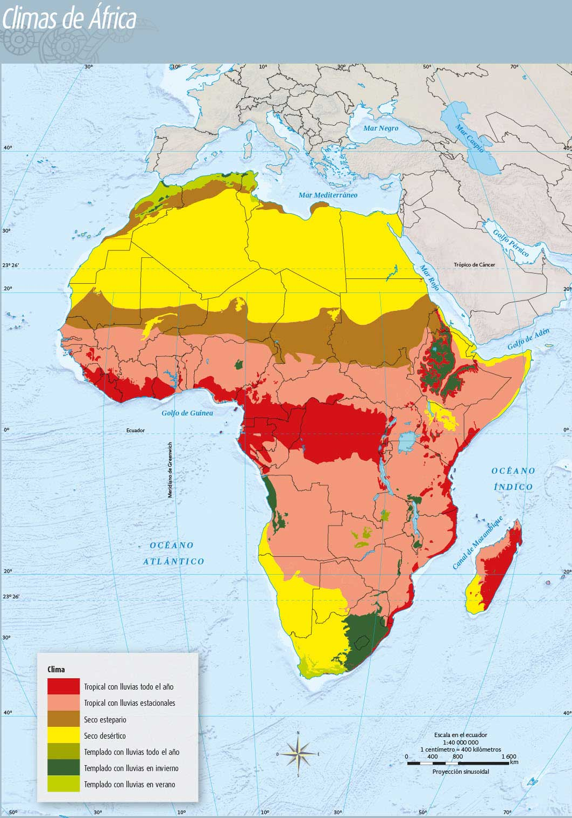

Los colores indican que en ese continente hay una gran variedad de climas, veamos la simbología que nos marca el mapa, para saber cuáles son los climas que existen en ese continente.

En África hay clima tropical con lluvias todo el año, lo encontramos en toda esta zona de color rojo; también existe el clima tropical con lluvias estacionales, que es el de color rosado. Existen otros tres diferentes tipos de climas templados, podemos encontrar con lluvias todo el año, con lluvias en invierno y con lluvias en verano.

En África existen siete tipos de climas diferentes, como puedes ver, al norte y al sur del continente hay zonas de clima templado, con la estación de lluvias en invierno y en verano, asimismo, tenemos el clima seco estepario y seco desértico, ubicados en las latitudes correspondientes al Trópico de Cáncer, en el hemisferio norte, y al Trópico de Capricornio en el hemisferio sur, en ambos hemisferios forman una franja entre los trópicos y los 30° de latitud norte y sur, donde se extienden dos grandes desiertos, el Sahara al norte y el Kalahari al sur de África, esto se debe a los vientos secos, como recordarás el viento es un factor que influye en el clima, gracias a la circulación general de la atmósfera.

Para comprender mejor cómo funciona la circulación de los vientos, observa el siguiente video del minuto 1:14 al 4:21

- “Circulación general de la atmósfera”
https://www.youtube.com/watch?v=MaLrnyKYAmE&ab_channel=Acervo-Televisi%C3%B3nEducativa

Como vimos, la circulación de la atmósfera es importante porque distribuye la humedad en nuestro planeta.

Veamos el siguiente continente Oceanía. En la siguiente imagen, estamos viendo un continente también variado en climas, pero sin duda cuenta con un clima más agradable a simple vista.

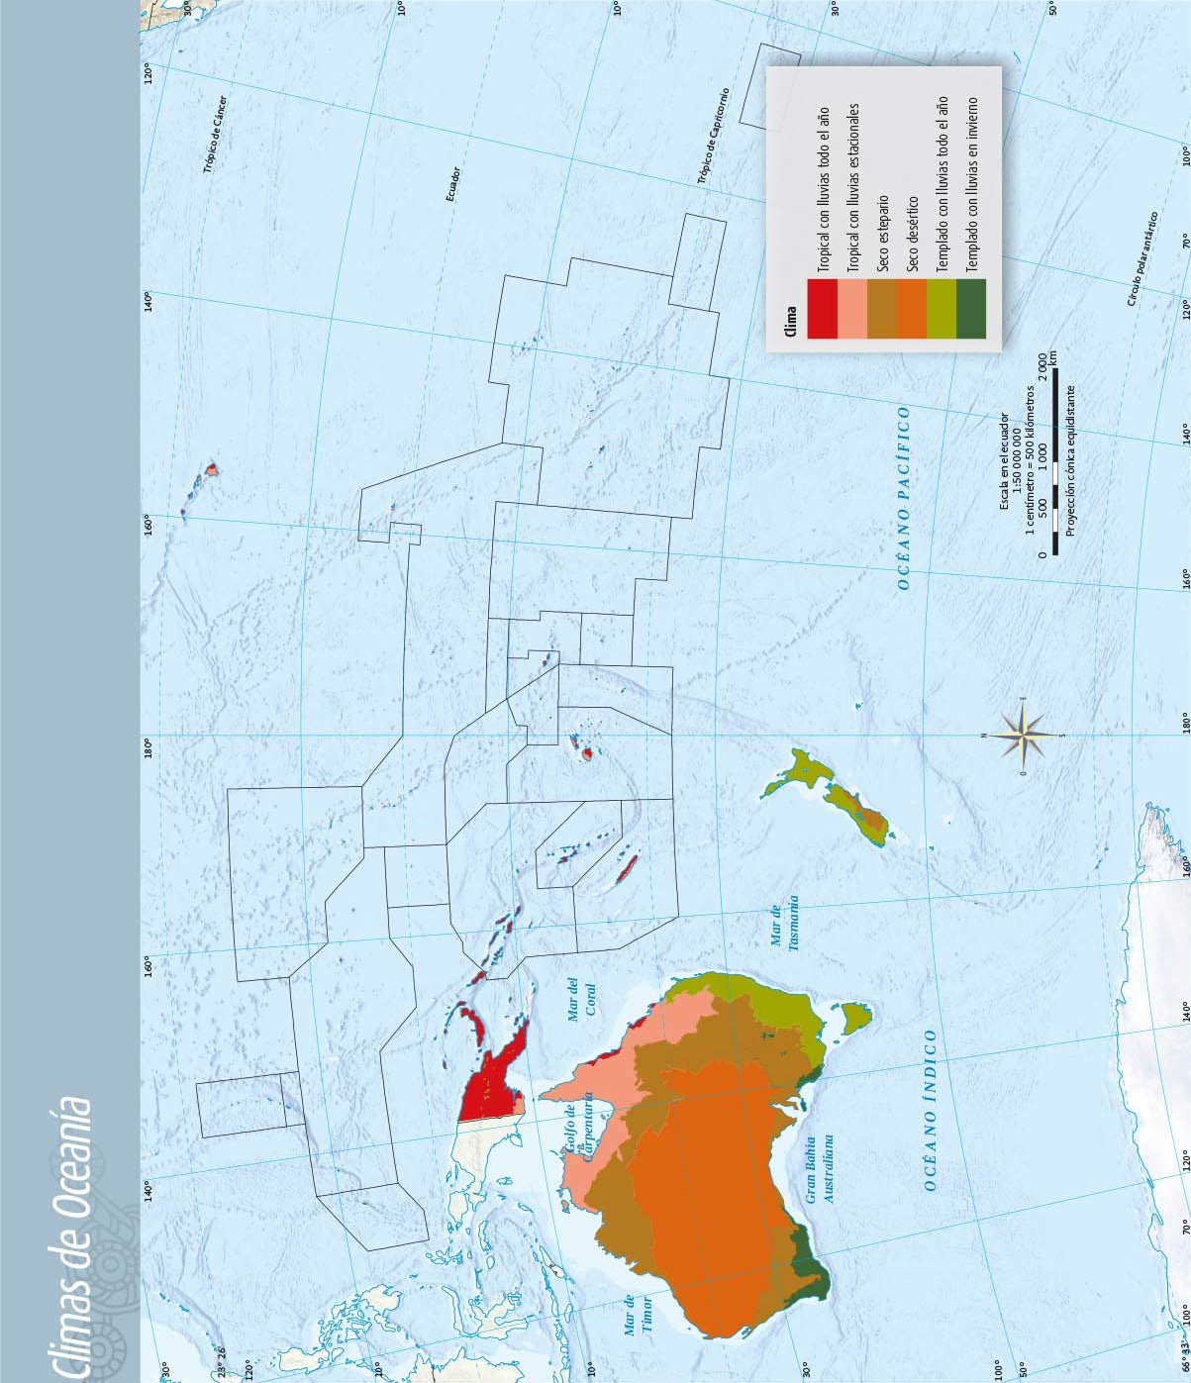

Como viste en el mapa Australia, es un país muy grande, su clima varía ampliamente, aunque la mayor parte de Australia es desértico o semiárido, aproximadamente el 40% del territorio está cubierto por médanos o dunas de arena, con climas secos desértico y estepario, sólo las zonas del sureste y suroeste tienen un clima templado y de suelos moderadamente fértiles. La parte norte del país, específicamente la zona que rodea al Golfo de Carpentaria, tiene un clima tropical con lluvias estacionales y algunos lugares de la costa nororiental que dan al Mar de Coral son de clima tropical con lluvias todo el año.

El clima es muy extremo, pero la lluvia produce la humedad del suelo necesaria para los cultivos en la época de sequía. Las otras islas que forman parte de Oceanía cuentan con climas tropicales con lluvias todo el año y en algunas partes con lluvias estacionales, como el caso de Papúa Nueva Guinea. Mientras que Nueva Zelanda se caracteriza por su clima templado con lluvias todo el año y una región de clima seco estepario.

Podemos notar la totalidad de los climas están presentes en todos y cada uno de los continentes, no hay un continente que tenga sólo un clima o dos.

Recuerda no perder de vista que, la localización del continente y sus diferentes relieves son factores que influyen en la diversidad climática.

Las temperaturas más altas pueden alcanzar los 50 grados C, mientras las mínimas pueden bajar a 0 grados C. El continente no tiene grandes variaciones en altitud y está rodeado mayormente por mares templados, gracias a la corriente marina australiana que es cálida.

Muchas cosas pasan a nuestro alrededor y difícilmente nos damos cuenta, pero, sin duda, en otros continentes también existe una gran variedad de climas.

Recuerda que te platique que un amigo vive allá, pues le pregunté sobre los factores que intervienen en el clima y en una carta me respondió que “la temperatura del océano es un factor que interviene en la acción que este ejerce sobre el clima del planeta, que el agua del océano puede almacenar enormes cantidades de radiación solar, el cual se desprende de ella progresivamente, sin que la temperatura oceánica varíe” él sabe mucho porque es Geógrafo.

Ahora vamos a conocer el clima de Asia, observa el mapa.

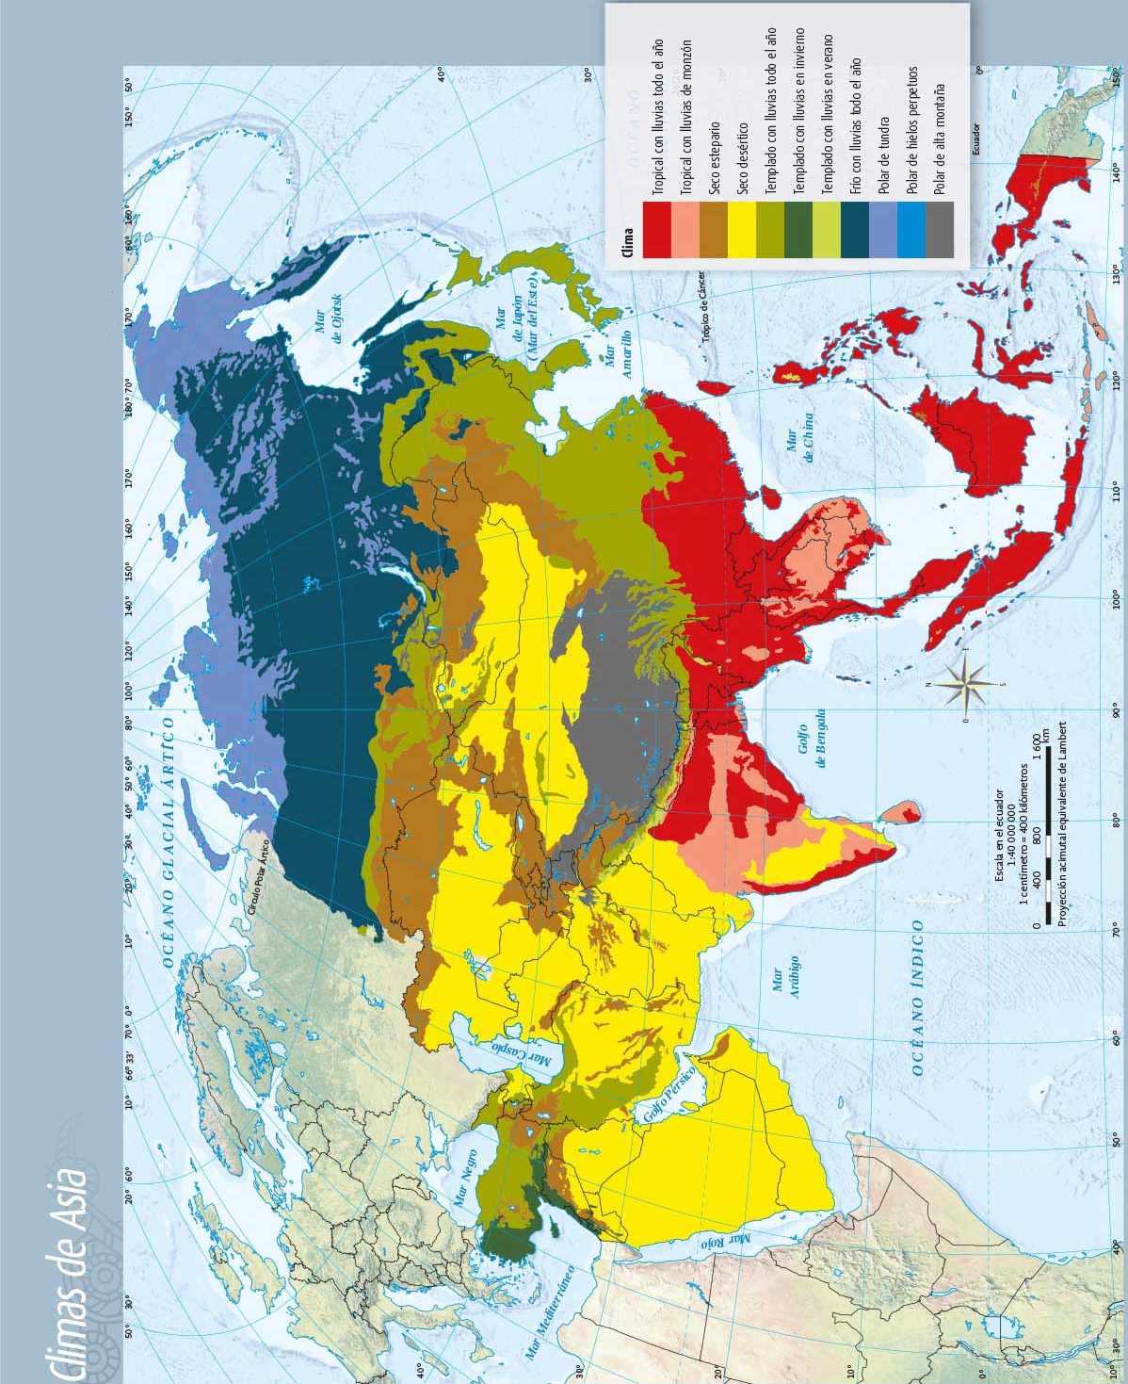

Lee un fragmento del texto que investigué en una página oficial en internet: “Asia es un continente de más de 40 millones de kilómetros cuadrados, con territorios cercanos al polo norte, como el Ártico, o en el hemisferio sur y en los trópicos, de ahí que al hablar del clima en Asia debemos hablar de una amplia extensión de territorio por recorrer y por lo mismo de una gran diversidad de climas. En Asia podemos pasar de la frondosidad de una selva tropical a la aridez de un desierto o del Ártico, sus climas son muy variados. En el sur del continente, por ejemplo, encontramos los climas cálidos, que se diferencian a su vez entre el tropical seco o el tropical húmedo, como en el sureste asiático, así como la zona de Asia central”.

En este continente también encontramos climas templados, en la zona mediterránea del continente, como en Turquía, o en la costa oriental del mar Amarillo y el mar de Japón; mientras que la zona de Medio Oriente y centro oeste se caracteriza por ser de climas seco desértico y seco estepario. Más al norte, encontramos un clima continental, más húmedo y frío. En el clima polar de Asia debemos diferenciar entre el polar de tundra, el de hielos perpetuos o el polar de alta montaña, como el del Himalaya.

Cada clima frío tiene sus características, dependiendo de la localización.

Monzón. Deriva de la palabra árabe mausim, que significa "estación" en este caso, el monzón es un viento estacional que sopla de regiones frías a regiones cálidas y se caracteriza por traer humedad y fuertes precipitaciones, estas lluvias inundan los campos, haciéndolos idóneos para el cultivo de arroz.

También Asia tiene un clima templado con lluvias todo el año, templado con lluvias en invierno, templado con lluvias en verano, frío con lluvias todo el año y, finalmente tenemos climas polares, polar de tundra, polar de hielos perpetuos y polar de alta montaña y todo se debe a la localización del continente en el planeta.

El Reto de Hoy:

De acuerdo a tus preferencias de clima, elige un país de cada continente visto en clase y averigua más sobre su vegetación, su fauna y actividades que estén asociadas a su tipo de clima, puede que encuentres datos muy interesantes y que ni te imaginas.

¡Buen trabajo!

Gracias por tu esfuerzo.

Para saber más:
Lecturas

https://libros.conaliteg.gob.mx/20/P5GEA.htm

https://libros.conaliteg.gob.mx/20/P5AGA.htm

